Lettres des Iles Girafines

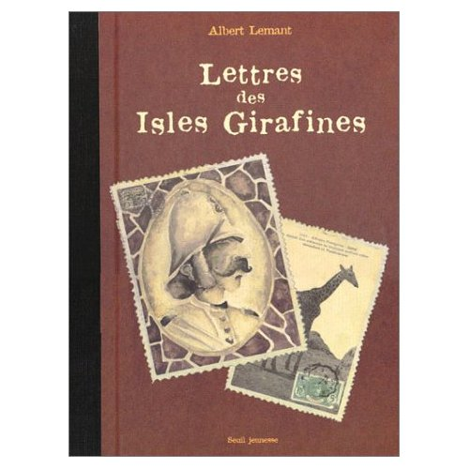
- A qui sont adressées les lettres de Lord Marmaduke Lovingstone ?

- Dans quelle partie du monde était situé le Girafawaland ?

- Les explorateurs sont-ils bien accueillis ? Pourquoi la situation change-t-elle ?

- Comment s’appelle le fleuve du Girafawaland ?

- Pourquoi les Girafawaras disparaissent-ils peu à peu ?

- Penses-tu que les Girafawaras étaient heureux avant la venue des explorateurs britanniques ?

- Que leur a apporté la venue de ces explorateurs ?

